2015～2016学年第一学期高三第一次模拟考试
文科数学试题

一、选择题（每小题5分，共60分）
1．已知集合，，若，则实数的值是（ ）
A． B、0或3 C． D．
2.执行如图所示的程序框图，若输出K的值为8，则判断框中可填入的条件是（ ）
A、s B、s C、s D、s
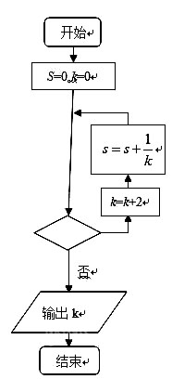
（第2题图）
3、函数$f(x)=\text{ln}x−\frac{1}{2}x^{2}$的图象大致是（ ）
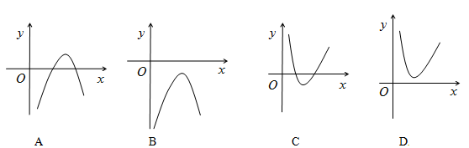
4．在边长为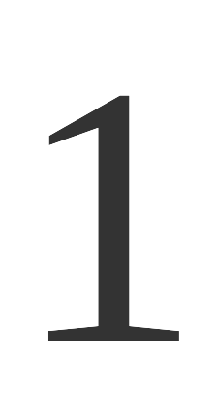的正三角形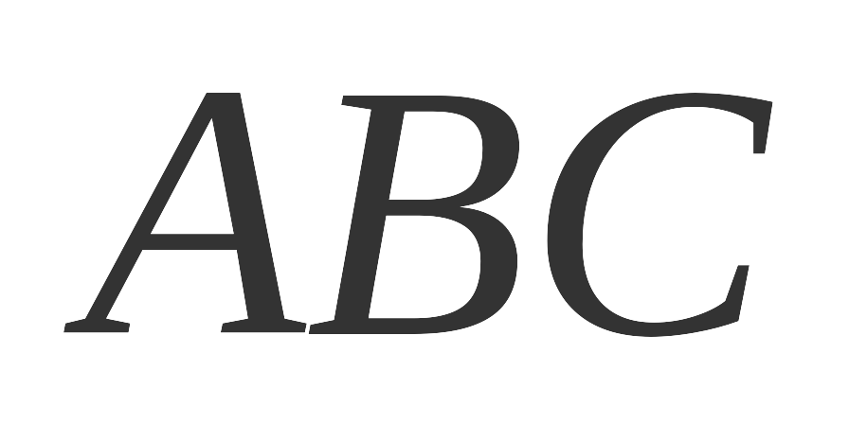中，设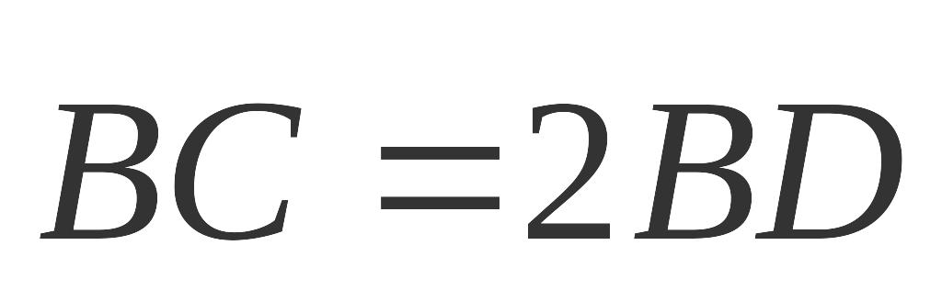，，若，
则的值为（ ）
A、 B、 C、 D、

5、已知某几何体的三视图如右图所示，正视图和侧视图是边长为1的正方形，俯视图是腰长为1的等腰直角三角形，则该几何体的体积是（ ）．
A、$\frac{1}{2}$ B、 C、 D、1

6.若 是函数 的两个不同的零点，且 这三个数可适当排序后成等差数列，也可适当排序后成等比数列，则 的值等于（ ）
A．6 B．7 C．8 D．9
7、某中学有高中生3500人，初中生1500人．为了解学生的学习情况，用分层抽样的方法从该校学生中抽取一个容量为n的样本，已知从高中生中抽取70人，则n为( )
A．100 B．150 C．200 D．250
8．已知，函数在上单调递减，则的取值范围是（ ）
A． B． C． D．
9、设为不同的平面，为不同的直线，则的一个充分条件为（ ）．
A、，， B、，，
C、，， D、，，
10、已知函数Error: Reference source not found，且f（a）=-3，则f（6-a）=( )
A、- B、- C、- D、-
11．设直线$4≤h≤\text{13}$与双曲线的两条渐近线分别交于点，若点满足，则该双曲线的离心率是( )
A、 B、 C、 D、
12.设函数是定义在R上的偶函数，为其导函数．当时，，且，则不等式的解集为（ ）
A． B． C． D．
二、填空题（每小题5分，共20分）
13、 已知向量满足，则向量与夹角的余弦值为 .
14若“”是真命题，则实数的最小值为
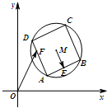
15已知实数均大于零，且，则的最大值为 .
16、如图，已知圆M：（x-3）²+（y-3）²=4，四边形ABCD为圆M的内接正方形，E、F分别为AB、AD的中点，当正方形ABCD绕圆心M转动，Error: Reference source not found.Error: Reference source not found的最大值是____

三、解答题（17～21小题，每小题12分；22～24为选做题，共10分）
17、分别是的角所对的边，且， ．
（1）若的面积等于，求;
（2）若，求的值
18、二年级有男生105人，女生126人，教师42人，用分层抽样的方法从中抽取13人，进行问卷调查．设其中某项问题的选择支为“同意”，“不同意”两种，且每人都做了一种选择．下面表格中提供了被调查人答卷情况的部分信息．
 | 同意 | 不同意 | 合计
教师 | 1
女生 |  | 4
男生 |  | 2

（1）请完成此统计表；
（2）试估计高二年级学生“同意”的人数；
（3）从被调查的女生中选取2人进行访谈，求选到的两名学生中，恰有一人“同意”一人“不同意”的概率．
19、在三棱柱$\text{ABC}−A_{1}B_{1}C_{1}$中，${\text{AA}}_{1}$⊥底面$\text{ABC}$，且△$\text{ABC}$ 为正三角形，${\text{AA}}_{1}=\text{AB}=6$，$D$为$\text{AC}$的中点．
(1)求证:直线${\text{AB}}_{1}$∥平面${\text{BC}}_{1}D$；
(2)求证:平面${\text{BC}}_{1}D$⊥平面${\text{ACC}}_{1}A_{1}$；
(3)求三棱锥$C−{\text{BC}}_{1}D$的体积．
20、在平面直角坐标系xOy中，已知椭圆的离心率为$f(x)=x^{3}+{\text{ax}}^{2}+b(a,b∈R)$，且右焦点F到左准线l的距离为3.
（1）求椭圆的标准方程；
（2）过F的直线与椭圆交于A，B两点，线段AB的垂直平分线分别交直线l和AB于点P，C，若PC=2AB，求直线AB的方程.
21、已知函数f(x)=lnx-kx+1
（1）求函数f(x)的单调区间；
（2）若f(x)Error: Reference source not found恒成立，试确定实数k的取值范围；
请考生在第22、23、24题中任选一题作答，如果多做，则按所作的第一题计分。作答时请写清题号。
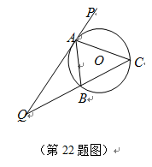
22、如图，直线PQ与⊙O相切于点A，AB是⊙O的弦，$\overset{→}{\text{CB}}=(2,2,0)−(0,2,0)=(2,0,0)$的平分线AC 交⊙O于点C，连结CB，并延长与直线PQ相交于Q点，
(1)求证:$\text{AM}⋅\overset{→}{}\overset{→}{\text{EC}}=0,\overset{→}{\text{AM}}⋅\overset{→}{\text{CB}}=0$;
（2）若AQ=6，AC=5.求弦AB的长.

23、在直角坐标系中，直线的参数方程为（为参数）．以原点为极点，轴正半轴为极轴建立极坐标系，圆C的极坐标方程为．
(1)写出圆C的直角坐标方程；
(2)P为直线上一动点，当到圆心的距离最小时，求的直角坐标．
24、已知函数.
(Ⅰ)当 时,求不等式 的解集;
(Ⅱ)若 对 恒成立,求实数a的取值范围.

一模文科数学答案

一、选择题：DCBDA DABDC AB
二、填空题：13、Error: Reference source not found 14 、1 15、1 16 、6
三、解答题：
17、解：(1)∵a，b，c成等差数列，∴a＋c＝2b.
由正弦定理得sin A＋sin C＝2sin B.
∵sin B＝sin[π－(A＋C)]＝sin(A＋C)，
∴sin A＋sin C＝2sin(A＋C)．
(2)∵a，b，c成等比数列，∴b²＝ac.
由余弦定理得
cos B＝＝≥＝，
当且仅当a＝c时等号成立，
∴cos B的最小值为.
18、解：（I）被调查人答卷情况统计表：
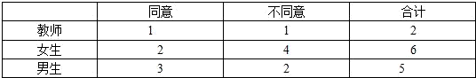
（II）∵由表格可以看出女生同意的概率是Error: Reference source not found，男生同意的概率是Error: Reference source not found，
用男女生同意的概率乘以人数，得到同意的结果数
（人）
（III）设“同意”的两名学生编号为1，2，
“不同意”的四名学生分别编号为3，4，5，6，
选出两人则有（1，2），（1，3），（1，4），（1，5），（1，6），
（2，3），（2，4），（2，5），（2，6），（3，4），（3，5），
（3，6），（4，5），（4，6），（5，6）共15种方法；
其中（1，3），（1，4），（1，5），（1，6），（2，3），（2，4），
（2，5），（2，6），8种满足题意，
则恰有一人“同意”一人“不同意”的概率为Error: Reference source not found．
19、证明：连接B₁C交BC₁于点O，连接OD，则点O为B₁C的中点．…………1分
∵D为AC中点，得DO为$Δ{\text{AB}}_{1}C$中位线，∴$A_{1}B\text{//}\text{OD}$．…………………………2分
$∵\text{OD}⊂\text{平面}{\text{AB}}_{1}C,A_{1}B⊄\text{平面}{\text{AB}}_{1}C$ ∴直线AB₁∥平面BC₁D ………………………4分
（2）证明：∵${\text{AA}}_{1}⊥$底面$\text{ABC}$，∴${\text{AA}}_{1}⊥\text{BD}$……………………………………5分
∵底面$\text{ABC}$正三角形，D是AC的中点 ∴BD⊥AC ………………………………6分
∵${\text{AA}}_{1}∩\text{AC}=A$，∴BD⊥平面ACC₁A₁ ……………………………………7分
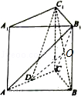
$∵\text{BD}⊂\text{平面}{\text{BC}}_{1}D$,$∴\text{平面}{\text{BC}}_{1}D⊥\text{平面}{\text{ACC}}_{1}A_{1}$ …………………8分
（3）由（2）知△ABC中， BD⊥AC，BD=BCsin60°=3
∴$S_{Δ\text{BCD}}$ =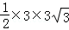= ………………………………10分
又${\text{CC}}_{1}$是底面BCD上的高 ………………………………11分
∴$V_{C−{\text{BC}}_{1}D}=V_{C−C_{1}\text{BD}}$=••6=9 ………………………12分
20：（1）由题意，得且，
解得，，则，
所以椭圆的标准方程为．
（2）当轴时，，又，不合题意．
当与轴不垂直时，设直线的方程为，，，
将的方程代入椭圆方程，得，
则，的坐标为，且
．
若，则线段的垂直平分线为轴，与左准线平行，不合题意．
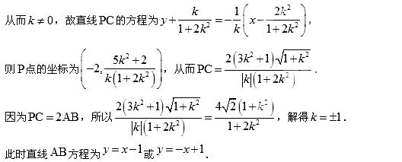
21、（1）由题可知函数f（x）的定义域为(0,+∞),则f′(x)＝1/x−k
①当k≤0时,f′(x)＝1/x−k＞0,f（x）在（0,+∞）上是增函数
②当k＞0时,若x∈(0,1/k)时,有f′(x)＝1/x−k＞0,若x∈(1/k,+∞)时,有f′(x)＝1/x−k＜0,则f（x）在（0,1/k）上是增函数,在（1/k,+∞）上是减函数
（2）由（1）知当k≤0时,f（x）在（0,+∞）上是增函数
而f（1）=1-k＞0,f（x）≤0不成立，故k＞0
又由（1）知f（x）的最大值为f（1/k）,要使f（x）≤0恒成立,则f（1/k）≤0即可∴-lnk≤0，∴k≥1
22解析：（1）∵PQ与⊙O相切于点A，∴$∠\text{PAC}\text{=∠}\text{CBA}$
∵$∠\text{PAC}\text{=∠}\text{BAC}$ ∴$∠\text{BAC}\text{=∠}\text{CBA}$ ∴AC=BC=5
由切割线定理得：
${\text{QA}}^{2}=\text{QB}⋅\text{QC}=\left(\text{QC}−\text{BC}\right)\text{QC}$
∴ $\text{QC}⋅\text{BC}={\text{QC}}^{2}−{\text{QA}}^{2}$ ------------5分
（2） 由AC=BC=5，AQ=6 及（1）， 知 QC=9
由$∠\text{QAB}\text{=∠}\text{ACQ}$ 知$Δ\text{QAB}$∽$Δ\text{QCA}$
∴$\frac{\text{AB}}{\text{AC}}=\frac{\text{QA}}{\text{QC}}$ ∴ $\text{AB}=\frac{\text{10}}{3}$. ----------10分
23：（I）由，得，
从而有，所以.
(II)设，又，则，
故当时，取最小值，此时点的直角坐标为.
